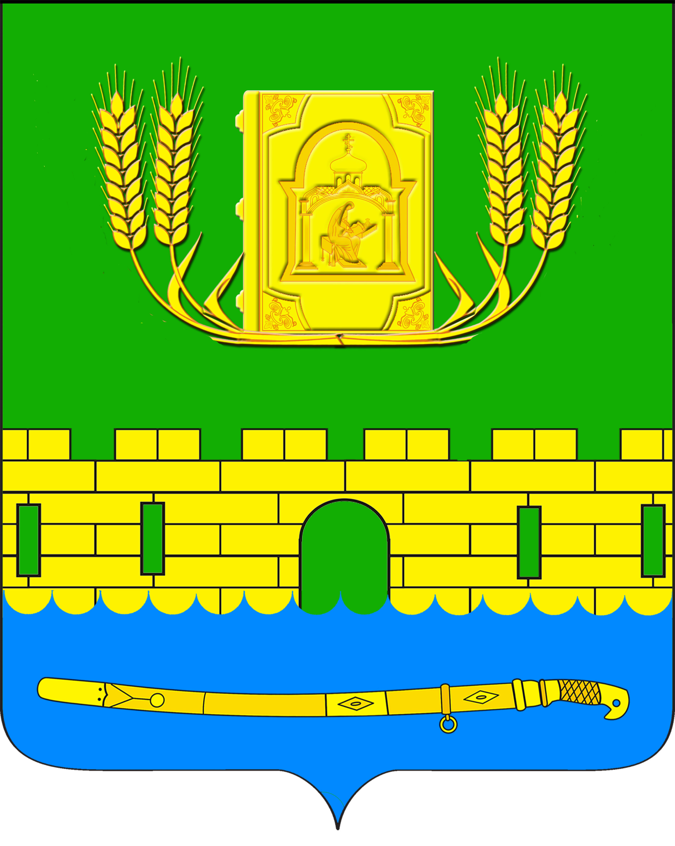
АДМИНИСТРАЦИЯ ПЕТРОПАВЛОВСКОГО СЕЛЬСКОГО ПОСЕЛЕНИЯ
КУРГАНИНСКОГО РАЙОНА

ПОСТАНОВЛЕНИЕ

от 14.06.2016 № 171
станица Петропавловская

О внесении изменений в приложение к постановлению
администрации Петропавловского сельского поселения
Курганинского района от 11 февраля 2016 года № 35
«Об утверждении административного регламента по
предоставлению муниципальной услуги «Предоставление
гражданам, имеющим трех и более детей, в аренду земельных
участков для индивидуального жилищного строительства
или для ведения личного подсобного хозяйства»

В соответствии с Федеральным законом от 1 декабря 2014 года № 419-ФЗ «О внесении изменений в отдельные законодательные акты Российской Федерации по вопросам социальной защиты инвалидов в связи с ратификацией Конвенции о правах инвалидов» п о с т а н о в л я ю:
1. Внести в приложение к постановлению администрации Петропавловского сельского поселения Курганинского района от 11 февраля 2016 года № 35 «Об утверждении административного регламента по предоставлению муниципальной услуги «Предоставление гражданам, имеющим трех и более детей, в аренду земельных участков для индивидуального жилищного строительства или для ведения личного подсобного хозяйства» следующие изменения:
1) пункт 10 раздела 2. «Требования к удобству и комфорту мест предоставления Муниципальной услуги» дополнить подпунктом 10.9 следующего содержания:
«10.9. Места для парковки личного автотранспорта инвалидов размещаются вблизи входа в здание администрации, обозначаются знаками, принятыми в международной практике. Входная площадка в здание администрации оборудуется пандусом для маломобильных граждан. Вход в здание оборудуется кнопкой звонка».
2. Опубликовать настоящее постановление в периодическом печатном средстве массовой информации органов местного самоуправления «Вестник органов местного самоуправления Петропавловского сельского поселения Курганинского района» и разместить на официальном сайте администрации Петропавловского сельского поселения Курганинского района в информационно-телекоммуникационной сети «Интернет».
3. Постановление вступает в силу со дня его официального опубликования.

Глава Петропавловского сельского поселения С.М. Аникин

